武汉大学
计算机综合项目实践实验报告

专 业 名 称 ：计算机科学与技术
课 程 名 称 ：计算机综合项目实践
指 导 教 师 ：谭小琼
学 生 学 号 ：2023301052014
2023302061054
2023302081212
2023302081069
学 生 姓 名 ：孙梦伟
高梓硕
陈耀辉
王璟宸

二○二六年五月

郑 重 声 明

本人呈交的设计报告，是在指导老师的指导下，独立进行实验工作所取得的成果，所有数据、图片资料真实可靠。尽我所知，除文中已经注明引用的内容外，本设计报告不包含他人享有著作权的内容。对本设计报告做出贡献的其他个人和集体，均已在文中以明确的方式标明。本设计报告的知识产权归属于培养单位。

本人签名：孙梦伟、高梓硕、陈耀辉、王璟宸
日期：2026年5月27日

摘 要
为解决传统纸质考试组卷繁琐、人工阅卷效率低、成绩统计困难等痛点，本项目基于敏捷 Scrum 开发模式，采用 Vue3+TypeScript 前端、Django 后端、MySQL 数据库的前后端分离架构，设计并实现一套在线考试系统。系统划分用户、题库、考试、在线考试、成绩管理五大功能模块，区分学生、教师、管理员三类使用角色，实现试题增删改查与 Excel 批量导入、自主 / 随机组卷、在线限时作答、客观题自动阅卷、成绩汇总统计等核心功能，配套权限管控、考试计时、答案自动缓存、防作弊、接口异常处理等机制，支持 Docker 容器一键部署。项目完成需求调研、架构设计、代码开发与多维度功能测试，测试结果表明系统各项功能运行稳定，能够满足院校课程考核、线上测评等使用场景需求。本次开发实践结合软件工程理论，提升了团队分工协作与 Web 项目开发实战能力。

关键词：在线考试系统；Django；前后端分离；Scrum；自动阅卷；MySQL

目录
摘 要 3
第1章 概述 5
1.1 选题 5
1.2 分组及分工 5
第2章 系统需求分析 6
2.1 引言 6
2.2 功能需求 6
2.3 非功能需求 12
2.4 技术选型 13
2.5 其他要求 14
第3章 系统设计 15
3.1 引言 15
3.2 系统功能设计 15
3.3 系统UI设计 18
3.4 系统详细设计 18
3.5 数据库设计 29
第4章 系统实现 33
4.1 引言 33
4.2 系统典型界面 33
4.3 测试计划 36
4.4 测试报告 37
第5章 总结 40

第1章 概述

选题
随着教育信息化的发展，传统纸质考试在组卷、阅卷和成绩统计上效率较低。本课题旨在开发一个在线考试系统，实现试题管理、在线答题、自动阅卷和成绩分析等功能。通过本项目的实践，可以将软件工程理论应用于全流程开发，深入理解敏捷开发方法（Scrum），并积累Web系统开发的经验。

分组及分工
姓名 | Scrum角色 | 主要职责与任务分配
孙梦伟 | Scrum Master | 负责协调团队工作，组织每日站会和Sprint回顾，确保Scrum流程规范执行，协助团队解决障碍，管理Git分支与代码合并。
高梓硕 | Product Owner | 负责与指导教师沟通，明确和细化需求，管理产品Backlog，确定功能优先级，并参与验收标准制定。
王璟宸 | 开发人员 | 后端开发：负责数据库模型设计、考试/用户相关API接口实现、自动阅卷逻辑编写。
陈耀辉 | 开发人员 | 前端开发与测试：负责页面实现与交互逻辑，编写测试用例，执行功能测试，并参与部分单元测试。
全体成员 | 运维/支持 | 共同负责：在项目后期共同参与部署、编写项目文档、准备答辩。

第2章 系统需求分析

引言
2.1.1 项目背景
传统纸质考试在组卷、阅卷、成绩统计等环节存在效率低、易出错、资源浪费等问题。为解决这些问题，开发一套基于Web的在线考试系统，实现考试全流程数字化管理。
2.1.2 项目目标
实现试题数字化管理，支持多种题型
提供在线考试功能，支持自动计时、自动阅卷
实现成绩自动统计，提供数据分析
支持多角色用户（学生、教师、管理员）
保证系统安全性和并发访问的稳定性
2.1.3 适用范围
本系统适用于高校课程考试、企业内部考核、在线教育培训等场景。

功能需求
用户需求说明
1、角色定义
角色 | 描述 | 主要职责
学生 | 参加考试的用户 | 登录系统、参加考试、查看成绩
教师 | 管理试题和考试的用户 | 出题、组卷、阅卷、查看成绩统计
管理员 | 系统维护者 | 用户管理、权限分配、系统配置

2、用户故事

学生视角用户故事表格
ID | 用户故事 | 优先级
US-01 | 作为学生，我希望能够登录系统，以便参加考试 | 高
US-02 | 作为学生，我希望看到待参加的考试列表 | 高
US-03 | 作为学生，我希望在考试时看到倒计时 | 高
US-04 | 作为学生，我希望能够保存答案并提交试卷 | 高
US-05 | 作为学生，我希望考试结束后立即看到客观题成绩 | 中
US-06 | 作为学生，我希望能够查看历史考试成绩 | 中

教师视角用户故事表格
ID | 用户故事 | 优先级
UT-01 | 作为教师，我希望能够增删改查试题 | 高
UT-02 | 作为教师，我希望支持单选题、多选题、判断题 | 高
UT-03 | 作为教师，我希望能够批量导入试题（Excel/Word） | 中
UT-04 | 作为教师，我希望能够创建考试、设置考试时间 | 高
UT-05 | 作为教师，我希望能够手动或自动组卷 | 高
UT-06 | 作为教师，我希望查看学生的考试成绩统计 | 中

管理员视角用户故事表
ID | 用户故事 | 优先级
UA-01 | 作为管理员，我希望能够管理用户账号 | 高
UA-02 | 作为管理员，我希望能够分配用户角色 | 高
UA-03 | 作为管理员，我希望查看系统日志 | 低

需求分析建模

1、用例图
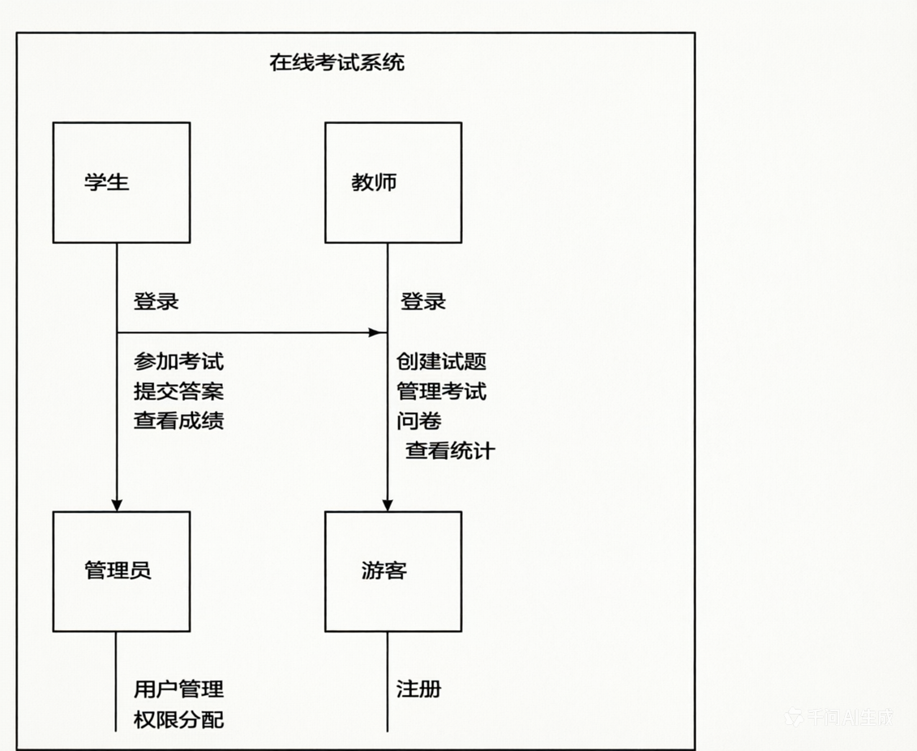

2、时序图

学生参加考试的时序图

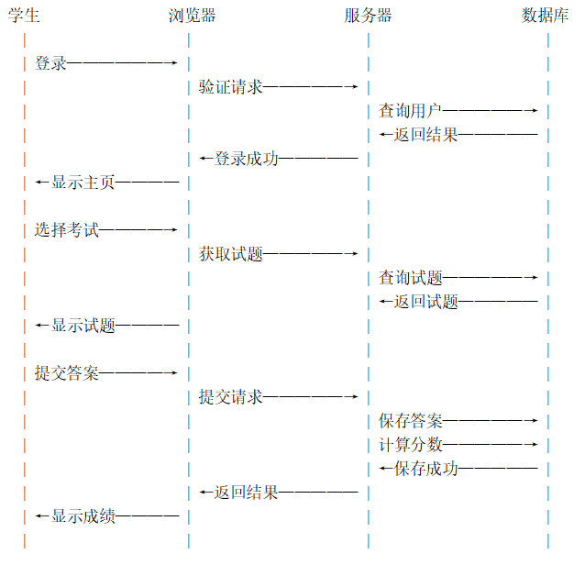

3、数据库概念设计
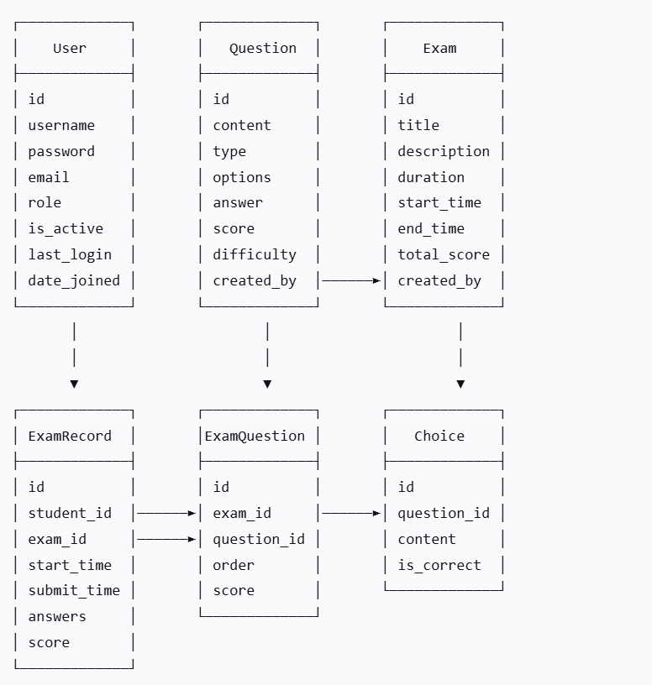

4、数据字典

用户表 (User) 信息表
字段名 | 数据类型 | 长度 | 允许空 | 主键 | 描述
id | INT | 11 | NO | YES | 用户ID
username | VARCHAR | 150 | NO | NO | 用户名
password | VARCHAR | 128 | NO | NO | 密码（加密）
email | VARCHAR | 254 | YES | NO | 邮箱
role | VARCHAR | 20 | NO | NO | 角色：student/teacher/admin
is_active | BOOLEAN | 1 | NO | NO | 是否激活
last_login | DATETIME | - | YES | NO | 最后登录时间
date_joined | DATETIME | - | NO | NO | 注册时间

试题表 (Question)
字段名 | 数据类型 | 长度 | 允许空 | 主键 | 描述
id | INT | 11 | NO | YES | 试题ID
content | TEXT | - | NO | NO | 题目内容
type | VARCHAR | 20 | NO | NO | 题型：single/multiple/judge
options | JSON | - | YES | NO | 选项（JSON格式）
answer | VARCHAR | 100 | NO | NO | 正确答案
score | INT | 11 | NO | NO | 分值
difficulty | INT | 11 | YES | NO | 难度：1-5
created_by | INT | 11 | NO | NO | 创建者ID
created_at | DATETIME | - | NO | NO | 创建时间

考试表 (Exam) 字段信息表
字段名 | 数据类型 | 长度 | 允许空 | 主键 | 描述
id | INT | 11 | NO | YES | 考试ID
title | VARCHAR | 200 | NO | NO | 考试标题
description | TEXT | - | YES | NO | 考试描述
duration | INT | 11 | NO | NO | 考试时长（分钟）
start_time | DATETIME | - | NO | NO | 开始时间
end_time | DATETIME | - | NO | NO | 结束时间
total_score | INT | 11 | NO | NO | 总分
created_by | INT | 11 | NO | NO | 创建者ID
created_at | DATETIME | - | NO | NO | 创建时间

考试记录表 (ExamRecord)
字段名 | 数据类型 | 长度 | 允许空 | 主键 | 描述
id | INT | 11 | NO | YES | 记录ID
student_id | INT | 11 | NO | NO | 学生ID
exam_id | INT | 11 | NO | NO | 考试ID
start_time | DATETIME | - | NO | NO | 开始时间
submit_time | DATETIME | - | YES | NO | 提交时间
answers | JSON | - | YES | NO | 学生答案
score | INT | 11 | YES | NO | 得分

非功能需求
运行环境

项目 | 要求 | 说明
服务器操作系统 | Linux (Ubuntu 20.04+) / Windows Server | 推荐Linux
Web服务器 | Nginx / Apache | 用于生产环境
应用服务器 | Gunicorn / uWSGI | 部署Django应用
数据库服务器 | MySQL 8.0+ | 独立部署或同服务器
Python环境 | 3.10+ | 生产环境需隔离
内存要求 | ≥ 2GB | 基础配置
硬盘空间 | ≥ 20GB | 根据数据量调整

系统依赖项
依赖项 | 版本 | 用途
Django | 4.2+ | Web框架
mysqlclient / pymysql | 2.2.0+ | MySQL数据库驱动
cryptography | 最新 | MySQL 8.0加密支持
django-extensions | 最新 | 开发工具（可选）
python-dotenv | 最新 | 环境变量管理

技术选型
项目 | 环境/工具 | 版本/说明
操作系统 | Windows 10/11 / macOS / Linux | 开发环境不限
开发语言 | Python | 3.10+
Web框架 | Django | 4.2 LTS
前端技术 | HTML5, CSS3, JavaScript | Bootstrap 5可选
数据库 | MySQL | 8.0+
版本控制 | Git | 2.0+
代码托管 | GitHub/Gitee | -
开发工具 | PyCharm / VS Code | 社区版/免费版

其他要求
性能需求
指标 | 要求 | 说明
并发用户数 | ≥ 100 | 同时在线考试人数
页面响应时间 | ≤ 3秒 | 正常网络条件下
考试提交延迟 | ≤ 5秒 | 提交后得到结果
系统可用性 | 99.5% | 除维护外可访问

安全需求
需求 | 说明
用户认证 | 密码加密存储（PBKDF2算法）
防SQL注入 | Django ORM自动防护
防XSS攻击 | 模板自动转义
CSRF保护 | Django中间件防护
访问控制 | 基于角色的权限管理
会话管理 | 超时自动退出
考试防作弊 | 页面切换检测、限时提交
。

第3章 系统设计

引言
在完成系统需求分析之后，需要进一步对在线考试系统的整体架构、功能模块以及数据组织方式进行设计。系统设计阶段是软件开发过程中的关键环节，其目标是在需求分析结果的基础上，构建合理的系统结构，明确各模块之间的职责划分和协作关系，为后续编码实现提供统一规范。
本系统采用当前主流的前后端分离开发模式，其中前端基于 Vue3 与 TypeScript 构建用户交互界面，后端采用 Django 框架实现业务逻辑处理与数据管理，数据库使用 MySQL 存储系统运行过程中产生的各类数据。通过 RESTful API 实现前后端解耦，使系统具备较好的可维护性和扩展能力。
从业务流程角度来看，系统覆盖了从题库建设、考试组织、在线答题到成绩统计分析的完整考试管理流程，能够满足教师与学生在教学过程中的实际需求。同时，为保证考试公平性和系统实用性，本系统在设计过程中引入随机组卷、随机选项、防作弊机制以及自动阅卷等功能，使其不仅具备基本考试管理能力，还能够有效提高考试效率和管理水平。

系统功能设计
本系统采用模块化设计思想，根据业务需求将整个系统划分为用户管理模块、题库管理模块、考试管理模块、在线考试模块和成绩管理模块五个核心模块。各模块相互独立又协同工作，共同完成在线考试系统的整体业务流程。
用户管理模块是整个系统运行的基础。系统中存在教师和学生两类用户，不同用户拥有不同的功能权限。教师用户主要负责题库建设、考试发布和成绩管理，而学生用户则主要完成考试参与和成绩查询。通过统一的身份认证机制，系统能够对用户权限进行严格控制，确保不同角色只能访问其对应的功能资源，从而保证系统安全性。
题库管理模块是教师开展考试工作的核心支撑模块。在传统考试模式下，教师需要手工录入和维护试题，工作量较大且容易出错。针对这一问题，本系统设计了完整的题库管理机制。教师既可以通过网页界面逐题录入试题，也可以利用 Excel 或 CSV 文件进行批量导入，大幅提高题库建设效率。系统支持单选题、多选题、判断题、填空题以及主观题等多种题型，能够适应不同课程和不同教学场景的需求。
考试管理模块负责考试活动的组织与实施。教师创建考试后，可以设置考试名称、考试时间、考试时长以及考试总分等基本信息。同时，系统支持随机抽题组卷功能，能够按照预设规则从题库中自动生成试卷。这种设计不仅减轻了教师人工组卷负担，而且能够提高试卷内容的随机性和多样性，减少学生之间相互抄袭的可能性。
在线考试模块是学生使用频率最高的功能模块。学生进入考试页面后，系统自动加载对应试卷，并根据考试设置启动倒计时功能。为了提高考试体验，系统设计了答题卡导航功能，学生可以随时查看答题进度并快速跳转至指定题目。同时，系统支持自动保存答案，避免因网络异常或浏览器关闭导致答题数据丢失。考试结束后，系统自动完成交卷操作，并将答案提交至服务器进行评分处理。
成绩管理模块承担考试评价与结果反馈的重要职责。对于客观题，系统能够自动完成评分工作，大幅减少教师阅卷时间；对于简答题和论述题等主观题，则由教师在线评阅。系统最终汇总所有题目得分生成考试成绩，并自动统计学生成绩分布情况。此外，系统还提供错题记录功能，帮助学生及时发现知识薄弱点，提高学习效果。
通过上述功能模块的协同运行，系统实现了考试全过程的信息化管理，显著提高了教学管理效率和考试组织质量。
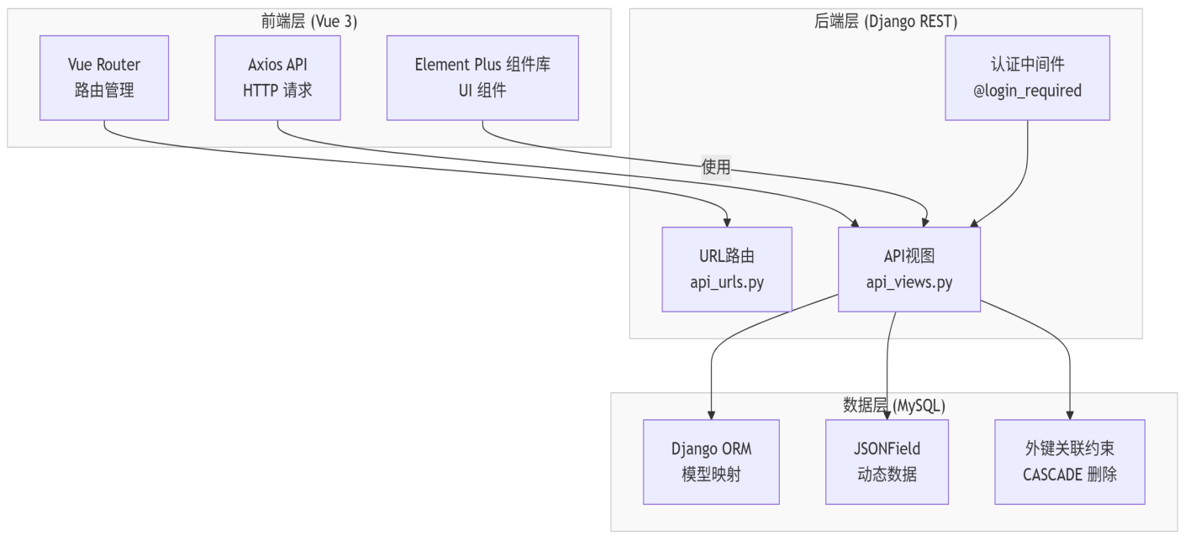
项目整体架构

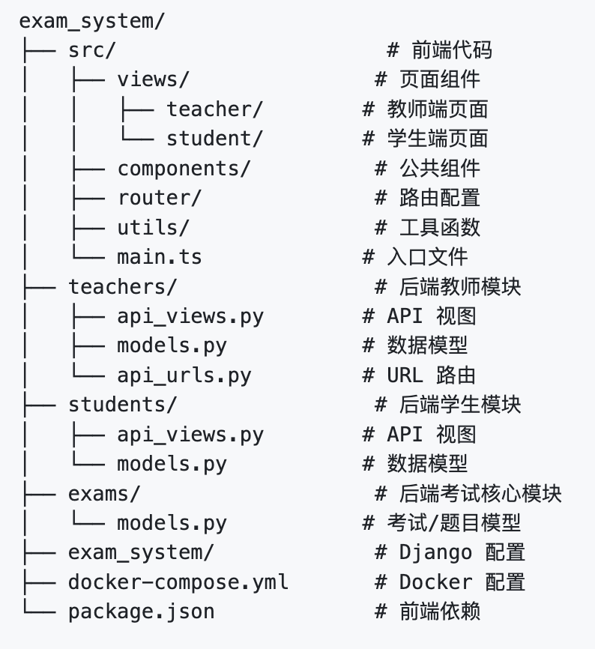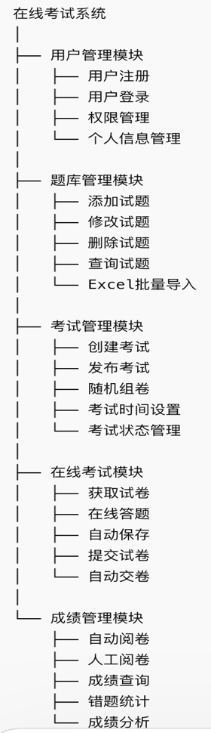
项目文件结构与功能结构图

系统UI设计
用户界面是用户与系统交互的重要媒介，其设计质量直接影响系统的使用体验。因此，在界面设计过程中，本系统遵循“简洁、统一、高效”的设计原则，力求降低用户学习成本，提高操作效率。
系统整体采用后台管理系统常见的布局模式，即左侧导航菜单与右侧内容区域相结合的结构。左侧菜单负责功能导航，右侧区域负责具体业务内容展示。这样的设计能够使用户快速定位所需功能，同时保持页面结构清晰统一。
教师端界面重点突出管理功能。进入系统后，教师能够直观地看到考试管理、题库管理和成绩统计等功能入口。在题库管理页面中，系统采用表格形式展示题目信息，并提供搜索、筛选和分页功能，使教师能够快速定位目标试题。对于新增和编辑操作，系统采用表单式界面设计，使题目录入过程更加规范和便捷。
学生端界面则更加注重考试过程中的使用体验。考试页面顶部显示考试名称和剩余时间，保证学生能够实时掌握考试进度；中间区域展示题目内容，支持多种题型的答题操作；右侧答题卡能够动态显示各题完成状态，帮助学生合理安排答题时间。整个界面布局清晰，能够有效减少学生在考试过程中的操作负担。
此外，系统采用响应式设计思想，能够适应不同尺寸的显示设备。无论是在台式机还是笔记本电脑环境下，系统都能够保持良好的显示效果和操作体验，为后续推广应用提供了良好的基础。

系统详细设计
为了保证系统具有良好的扩展性和维护性，本系统采用前后端分离架构设计。前端负责用户界面渲染和交互逻辑处理，后端负责业务逻辑实现和数据库访问，两者通过 RESTful API 接口完成数据交换。
在用户管理模块中，系统利用 Django 提供的身份认证框架实现用户登录和权限管理。当用户提交登录请求时，后端首先验证用户身份信息，然后根据用户角色返回对应权限数据。前端根据权限动态加载菜单和页面内容，实现基于角色的访问控制机制。
题库管理模块采用面向对象思想进行设计。每道试题在系统中均被抽象为一个题目对象，包含题目内容、题目类型、标准答案、分值以及创建时间等属性。对于批量导题功能，系统借助 Pandas 与 OpenPyXL 对 Excel 文件进行解析，通过数据校验后统一写入数据库。这种设计不仅提高了数据录入效率，而且保证了题库数据的一致性和完整性。
考试管理模块是系统最具特色的模块之一。系统通过随机抽题算法从题库中选择符合条件的试题，并自动生成考试试卷。同时，为进一步提升防作弊能力，系统在生成试卷时还会随机打乱题目顺序和选项顺序。这样即使两名学生参加同一场考试，其试卷展示顺序也可能完全不同，从而有效降低作弊风险。
评分模块采用自动阅卷与人工阅卷相结合的方式实现。系统在学生提交试卷后立即启动评分流程，对于客观题直接进行答案匹配并计算得分，对于主观题则等待教师评阅。最终所有题目得分汇总形成考试总成绩，并自动更新到成绩管理模块中。这种设计既保证了评分效率，又兼顾了主观题评分的准确性。
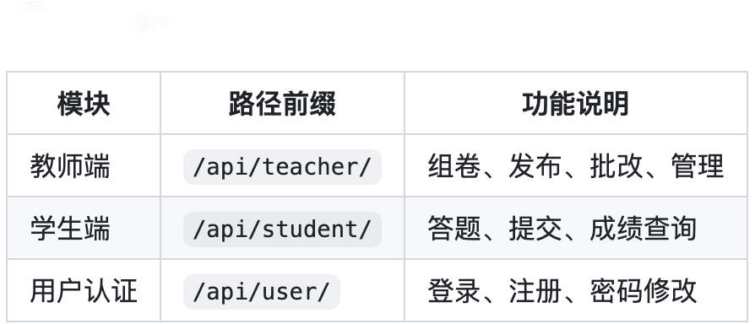
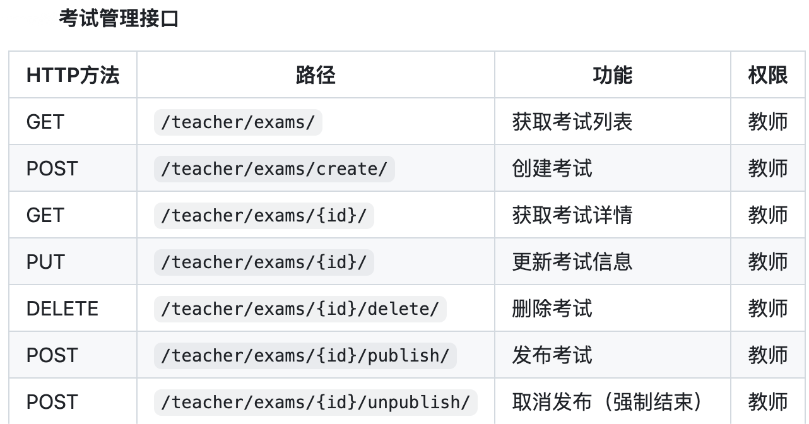
创建考试接口详解：
# teachers/api_views.py - create_exam_api
def create_exam_api(request):
# 1. 解析请求体 JSON
data = json.loads(request.body)

# 2. 数据验证
title = data.get('title')
duration = data.get('duration', 120) # 默认 120 分钟
start_time = data.get('start_time')
end_time = data.get('end_time')

# 3. 创建考试对象
exam = Exam.objects.create(
title=title,
duration=duration,
start_time=start_time,
end_time=end_time,
created_by=request.user,
is_published=False
)

# 4. 处理题目数据
questions = data.get('questions', [])
for order, q in enumerate(questions):
ExamQuestion.objects.create(
exam=exam,
question_id=q['question_id'],
score=q['score'],
order=order
)

return JsonResponse({'status': 'success', 'exam_id': exam.id})

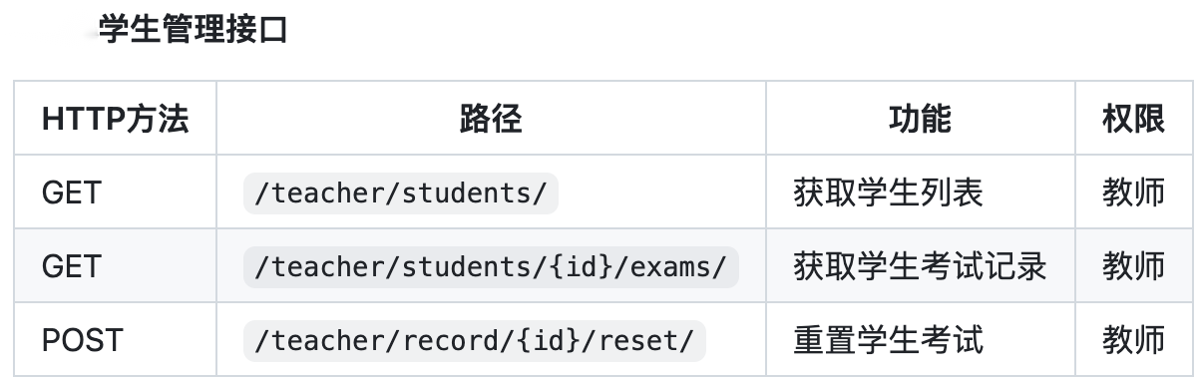

重制考试接口详解：
# teachers/api_views.py - reset_exam_record_api
def reset_exam_record_api(request, record_id):
record = StudentExamRecord.objects.get(id=record_id)

# 重置考试状态（关键点：清空 start_time 让学生重新计时）
record.is_finished = False
record.answers = {}
record.score = None
record.submit_time = None
record.start_time = None # 关键：设为 NULL，学生进入时重新赋值
record.save()

return JsonResponse({'status': 'success'})
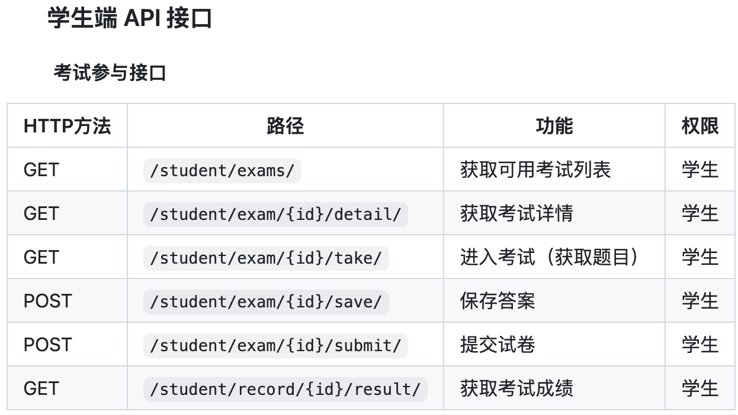
进入考试接口详解：
# students/api_views.py - exam_taking_api
def exam_taking_api(request, exam_id):
exam = Exam.objects.get(id=exam_id, is_published=True)
now = timezone.now()

# 获取或创建学生考试记录
record, created = StudentExamRecord.objects.get_or_create(
student=request.user,
exam=exam,
defaults={'answers': {}, 'start_time': timezone.now()}
)

# 处理重置后的情况：start_time 为 NULL 表示需要重新计时
if record.start_time is None:
record.start_time = now
record.save()
remaining_seconds = exam.duration * 60 # 给完整时长
else:
deadline = record.start_time + timedelta(minutes=exam.duration)
remaining_seconds = max(0, (deadline - now).total_seconds())

# 返回题目和剩余时间
questions_data = []
for question, score in get_exam_questions(exam):
questions_data.append({
'id': question.id,
'type': question.type,
'content': question.content,
'options': get_options_dict_from_question(question),
'score': score
})

return JsonResponse({
'questions': questions_data,
'time_left': remaining_seconds,
'answers': record.answers
})
提交试卷接口详解：
# students/api_views.py - submit_exam_api
def submit_exam_api(request, exam_id):
exam = Exam.objects.get(id=exam_id)
record = StudentExamRecord.objects.get(student=request.user, exam=exam)

# 防止重复提交
if record.is_finished:
return JsonResponse({'error': '已提交'}, status=400)

# 解析答案
data = json.loads(request.body)
answers = data.get('answers', {})

# 计算得分（客观题自动评分）
score = 0
for question, eq_score in get_exam_questions(exam):
if question.type in ('essay', 'discussion'):
continue # 主观题跳过，留待教师批改

user_answer = str(answers.get(str(question.id), '')).strip()
correct_answer = str(question.answer).strip()

if is_answer_correct(user_answer, correct_answer, question.type):
score += eq_score

# 更新记录
record.answers = answers
record.is_finished = True
record.submit_time = timezone.now()
record.score = score
record.save()

return JsonResponse({'status': 'success', 'score': score})
后端认证：
# Django 认证装饰器
@login_required # 要求登录
@csrf_exempt # 豁免 CSRF（API 使用 Token 或 Session）
def exam_taking_api(request, exam_id):
# request.user 包含当前登录用户
student = request.user
...
前端路由守卫：
// src/router/index.ts
router.beforeEach((to, from, next) => {
const token = localStorage.getItem('token')

// 需要登录的路由
if (to.meta.requiresAuth && !token) {
next('/login')
return
}

// 角色权限检查
if (to.meta.role && getCurrentRole() !== to.meta.role) {
next('/403')
return
}

next()
})
考试计时引擎（以学生进入考试时间为起点）：
# 计时核心逻辑
def calculate_remaining_time(record, exam):
"""
计算学生剩余考试时间

参数：
record: StudentExamRecord 对象
exam: Exam 对象

返回：
remaining_seconds: 剩余秒数
"""
now = timezone.now()

# 情况1：首次进入或重置后进入 → 给完整时长
if record.start_time is None:
record.start_time = now
record.save()
return exam.duration * 60

# 情况2：正常考试中 → 计算剩余时间
deadline = record.start_time + timedelta(minutes=exam.duration)
remaining = (deadline - now).total_seconds()

# 情况3：时间已过 → 返回 0
return max(0, remaining)
自动评分算法：
def is_answer_correct(user_answer: str, correct_answer: str, question_type: str) -> bool:
"""
判断答案是否正确

参数：
user_answer: 用户答案
correct_answer: 正确答案
question_type: 题型（single/multiple/judge）

返回：
True 表示正确，False 表示错误
"""
user_answer = str(user_answer).strip().upper()
correct_answer = str(correct_answer).strip().upper()

if question_type == 'single':
# 单选题：直接比较
return user_answer == correct_answer

elif question_type == 'judge':
# 判断题：T/F 或 对/错
return user_answer == correct_answer

elif question_type == 'multiple':
# 多选题：按逗号分隔，不考虑顺序
user_set = set(user_answer.split(','))
correct_set = set(correct_answer.split(','))
return user_set == correct_set

return False
输入认证：
def create_exam_api(request):
data = json.loads(request.body)

# 验证必填字段
if not data.get('title'):
return JsonResponse({'error': '标题不能为空'}, status=400)

# 验证时间格式
try:
start_time = datetime.fromisoformat(data.get('start_time'))
except ValueError:
return JsonResponse({'error': '时间格式错误'}, status=400)

# 验证时长范围
duration = data.get('duration', 120)
if duration < 5 or duration > 1440:
return JsonResponse({'error': '时长必须在 5-1440 分钟之间'}, status=400)
权限控制：
# 限制教师登录 Django Admin
admin.site.has_permission = lambda request: (
request.user.is_active and request.user.is_superuser
)

# API 中的权限检查
def exam_detail_api(request, exam_id):
exam = Exam.objects.get(id=exam_id, created_by=request.user)
# 只有创建者能访问
...
Docker Compose 配置：
# docker-compose.yml
version: '3.8'

services:
db:
image: mysql:9.0
environment:
MYSQL_ROOT_PASSWORD: exam123
MYSQL_DATABASE: exam_system
volumes:
- mysql_data:/var/lib/mysql
ports:
- "3306:3306"

web:
build: ./backend
command: python manage.py runserver 0.0.0.0:8000
volumes:
- ./backend:/app
ports:
- "8000:8000"
depends_on:
- db

frontend:
build: ./frontend
command: npm run dev
volumes:
- ./frontend:/app
ports:
- "5173:5173"

nginx:
image: nginx:latest
ports:
- "80:80"
volumes:
- ./nginx.conf:/etc/nginx/nginx.conf
depends_on:
- web
- frontend

volumes:
mysql_data:
前端API封装：
// src/utils/api.ts
import axios from 'axios'

const api = axios.create({
baseURL: '/api/',
withCredentials: true, // 携带 Session Cookie
timeout: 10000
})

// 请求拦截器：添加 Token
api.interceptors.request.use(config => {
const token = localStorage.getItem('token')
if (token) {
config.headers.Authorization = `Token ${token}`
}
return config
})

// 响应拦截器：处理登录过期
api.interceptors.response.use(
response => response,
error => {
if (error.response?.status === 401) {
localStorage.removeItem('token')
window.location.href = '/login'
}
return Promise.reject(error)
}
)

export default api
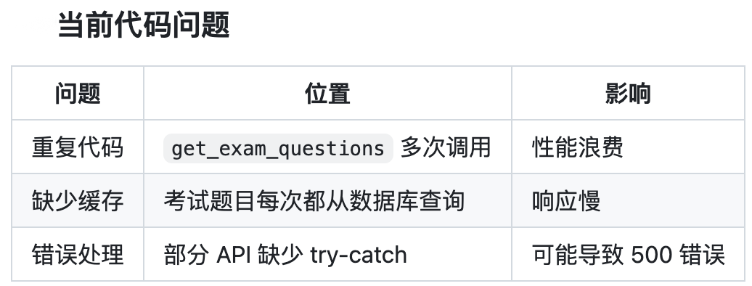
优化方案：
# 优化后的代码：增加缓存和错误处理
from django.core.cache import cache

def get_exam_questions_cached(exam):
"""带缓存的题目获取"""
cache_key = f'exam_questions_{exam.id}'
questions = cache.get(cache_key)

if not questions:
questions = list(get_exam_questions(exam))
cache.set(cache_key, questions, timeout=3600) # 缓存 1 小时

return questions

数据库设计
数据库设计是系统设计的重要组成部分，其主要目标是在保证数据完整性的基础上，提高系统运行效率和数据查询性能。
本系统采用 MySQL 作为关系型数据库管理系统，通过多张业务数据表共同完成在线考试系统的数据存储工作。其中用户表用于保存教师和学生的基本信息，包括用户名、密码、邮箱以及角色类型等字段；题目表用于存储各类试题信息，是题库管理模块的重要数据来源；考试表用于记录考试基本信息，包括考试名称、开始时间、结束时间和考试时长等内容。
为了实现考试与题目的关联关系，系统设计了试卷表和试卷题目关联表。试卷表负责记录考试试卷信息，而关联表则用于建立试卷与题目之间的多对多关系。通过这种设计方式，系统能够灵活实现随机组卷功能，同时避免数据冗余问题。
在考试过程中产生的数据主要保存在答题记录表和成绩表中。答题记录表用于存储学生每道题目的作答情况，为自动评分和成绩分析提供数据支持；成绩表则负责保存学生最终考试结果以及评阅状态等信息。通过合理建立主键和外键约束，数据库能够保证各表之间数据关系的一致性和完整性。
此外，系统针对高频查询字段建立索引，以提高用户登录、题目检索和成绩查询等操作的执行效率，从而保证系统在较大数据量情况下仍能够保持良好的运行性能。

核心数据表：
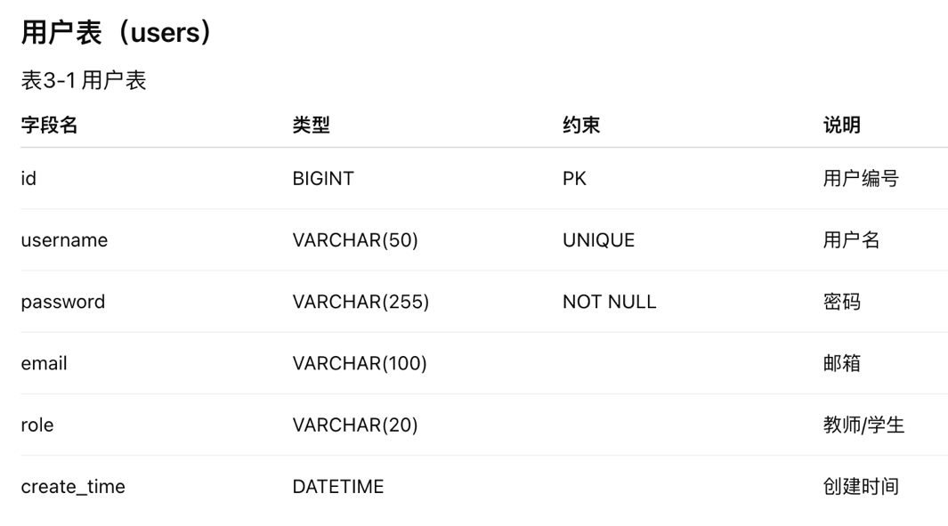
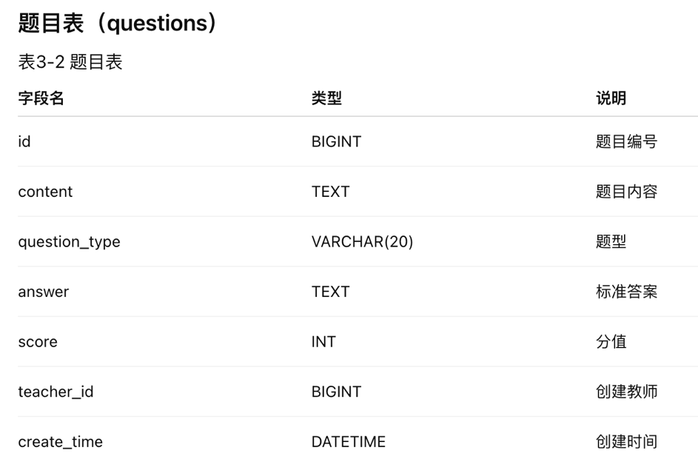
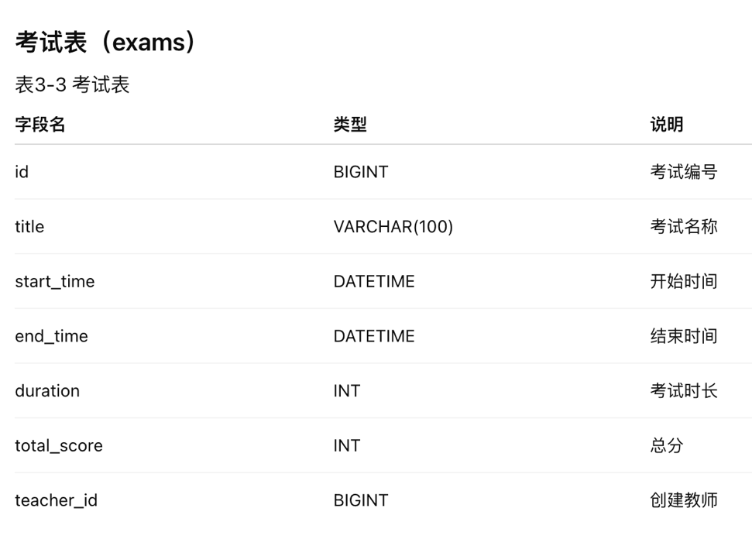
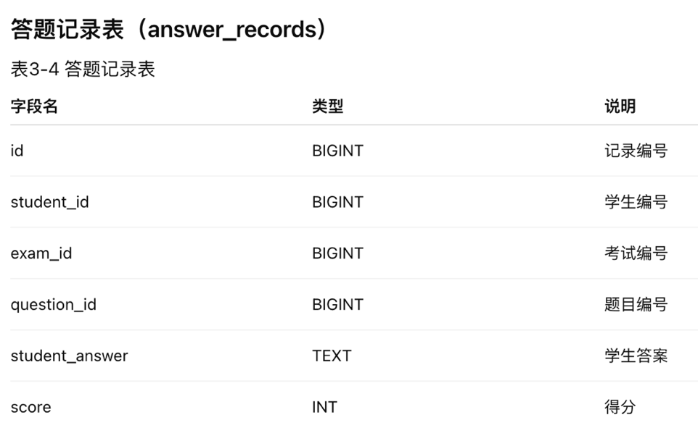
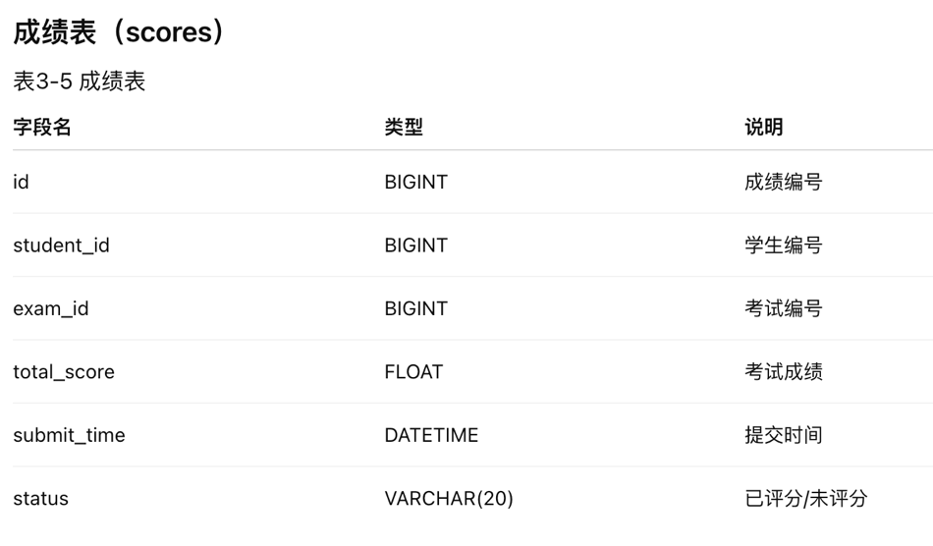

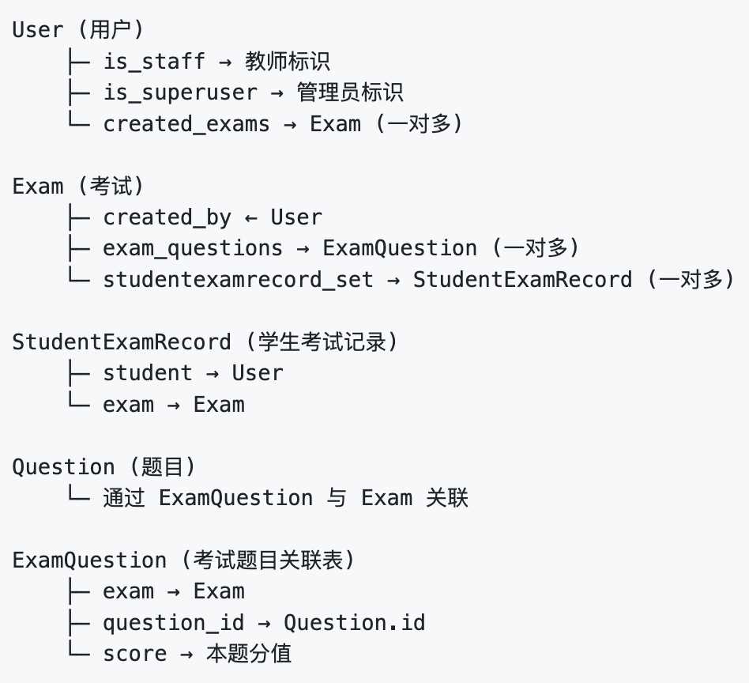
数据库结构关系图

第4章 系统实现

引言
在完成系统需求分析和总体设计之后，本项目进入系统实现阶段。系统实现是将设计方案转化为实际软件产品的重要过程，其主要任务是基于既定架构完成各功能模块开发，并通过前后端协同实现完整的在线考试业务流程。
本系统采用 Vue3 + TypeScript 构建前端页面，利用 Django 框架实现后端业务逻辑，并通过 MySQL 数据库存储系统运行过程中产生的数据。前后端通过 RESTful API 接口进行通信，实现了数据展示层与业务逻辑层的解耦。与传统单体式 Web 应用相比，该架构具有开发效率高、维护成本低以及扩展能力强等优点。同时，项目支持 Docker 容器化部署，使系统能够快速完成环境搭建和服务发布，提高系统的可移植性和部署效率。
在具体实现过程中，系统围绕用户管理、题库管理、考试管理、在线考试和成绩管理五大核心模块展开开发，并重点实现了随机组卷、随机选项排序、自动阅卷以及错题记录等特色功能。通过这些功能的协同工作，系统能够满足日常教学环境下的在线考试需求，实现考试全过程的信息化管理。

系统典型界面
系统登录界面是用户访问平台的统一入口。用户输入用户名和密码后，系统将登录信息发送至后端认证接口，由 Django 完成身份验证和权限校验。验证成功后，系统根据用户角色自动跳转至对应功能页面。教师和学生虽然共用同一套登录系统，但其登录后的功能菜单和访问权限完全不同，从而实现了基于角色的权限控制机制。这种设计不仅提高了系统安全性，也增强了用户操作的针对性和便捷性。
教师端首页主要用于考试和题库的集中管理。页面采用后台管理系统常见的导航布局方式，左侧为功能菜单区域，右侧为业务内容展示区域。教师可以在首页快速查看已创建考试、试题数量以及学生考试情况等信息。在题库管理页面中，系统支持新增、编辑、删除以及查询试题等操作。为了提高教师录题效率，项目特别实现了 Excel 与 CSV 文件批量导入功能。教师只需按照规定格式填写试题信息，即可一次性完成大量题目的录入工作，大幅减少人工输入带来的时间成本和数据错误。
考试管理界面是教师组织考试的重要工具。在创建考试时，教师可以设置考试名称、考试时间、考试时长以及总分等参数，并从题库中选择试题生成试卷。与传统固定试卷不同，本系统引入了随机组卷机制。系统能够根据教师设定的规则自动从题库中抽取试题生成考试内容，并在考试开始时随机打乱题目顺序和选项顺序。这样不仅能够提高试卷生成效率，而且有效降低了学生之间相互抄袭的可能性，提高考试公平性。
学生端考试页面是系统最核心的功能界面。进入考试后，系统自动加载试卷内容并启动考试计时器。页面顶部显示考试名称和剩余时间，中间区域展示当前题目内容，侧边栏提供答题卡导航功能。学生能够随时查看各题完成状态，并快速跳转至指定题目进行修改。为了避免因网络波动或浏览器异常关闭导致数据丢失，系统还实现了答案自动保存机制。当学生作答过程中切换题目或刷新页面时，系统能够自动同步当前答案至服务器，从而保证考试数据安全。
成绩查询页面为学生提供考试结果反馈服务。考试结束后，客观题由系统自动完成评分，主观题由教师进行人工评阅。最终成绩生成后，学生可以查看考试总成绩、各题得分情况以及标准答案。对于回答错误的题目，系统会自动记录到错题库中，方便学生后续针对性复习。这种考试结果反馈机制不仅提高了学生学习效率，也使在线考试系统具备了一定的辅助教学功能。
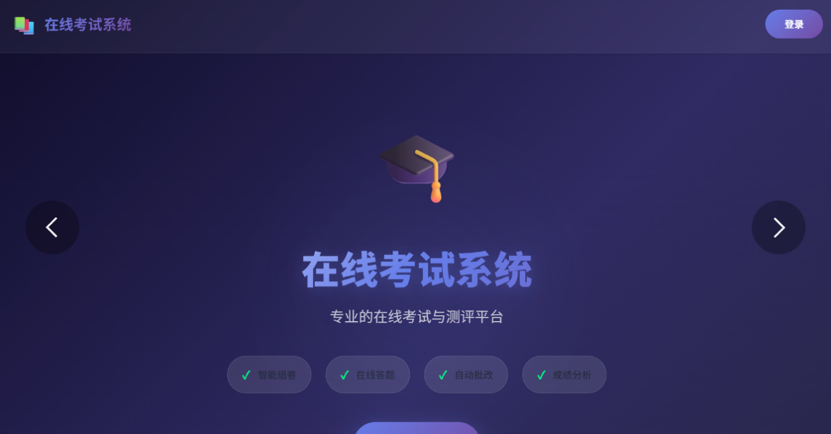
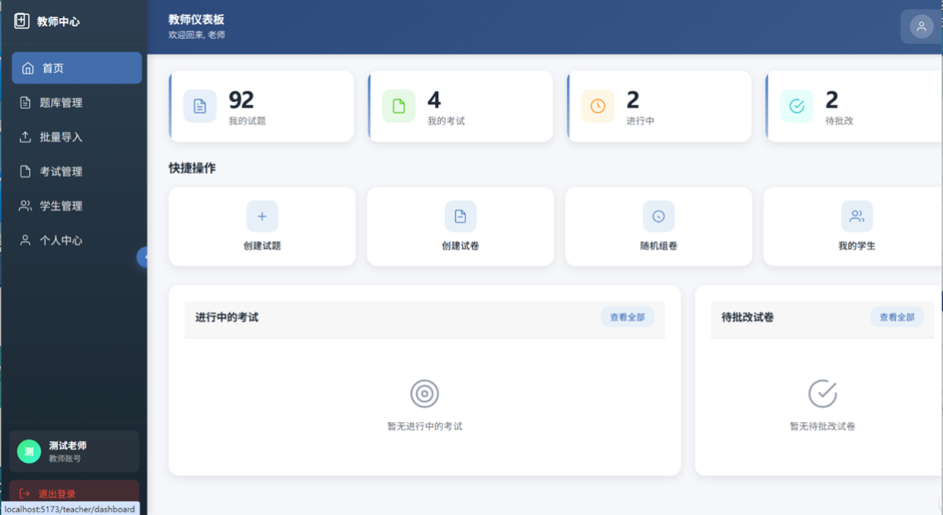
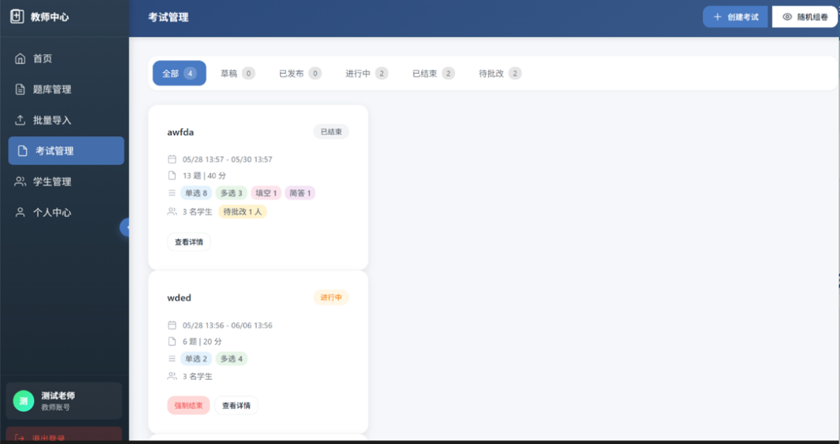

测试计划
为了保证系统能够稳定运行并满足实际使用需求，在系统开发完成后对各功能模块进行了全面测试。本次测试由项目开发人员共同完成，测试环境为 Windows 11 操作系统、Python 3.12 运行环境、MySQL 8.0 数据库以及 Chrome 浏览器。测试采用黑盒测试与功能测试相结合的方法，重点验证系统功能正确性、业务逻辑完整性以及用户操作体验。
测试工作主要围绕用户管理、题库管理、考试管理、在线考试和成绩管理五个模块展开。在用户管理模块测试中，重点验证用户注册、登录以及权限控制功能是否正常运行。测试内容包括正确账号登录、错误密码登录、重复注册以及不同角色访问权限控制等场景。通过测试发现，系统能够准确完成身份验证，并根据用户角色分配对应权限，未出现越权访问情况。
在题库管理模块测试中，主要验证题目新增、编辑、删除以及批量导入功能。测试过程中分别采用单条录入和 Excel 批量导入两种方式录入试题，并对导入结果进行核对。结果表明，系统能够正确解析 Excel 文件内容并完成数据库写入，题库数据完整准确。同时，在高数量试题导入场景下，系统仍能够保持较好的响应速度。
考试管理模块测试主要针对随机组卷和考试发布功能展开。测试过程中创建多个考试实例，并通过不同学生账号同时参与考试。结果显示，系统能够根据题库内容自动生成试卷，并正确实现题目顺序和选项顺序随机化。不同学生获取的试卷展示顺序存在明显差异，证明随机化机制运行正常，达到了预期防作弊效果。
在线考试模块是测试工作的重点部分。测试内容包括考试计时、答案提交、自动保存以及自动交卷等功能。测试过程中模拟学生正常答题、提前交卷以及考试超时等多种场景。结果表明，系统能够准确记录考试时间，并在考试结束后自动完成交卷处理。同时，答案自动保存功能能够有效防止数据丢失，提高考试过程稳定性。
成绩管理模块主要验证自动评分与成绩统计功能。测试人员通过人工计算成绩结果，并与系统评分结果进行对比。测试结果显示，客观题自动评分结果与人工计算结果完全一致，成绩汇总准确无误。主观题评分完成后，系统能够正确更新学生成绩并生成考试统计结果，满足教学管理需求。

测试报告
经过多轮功能测试和综合测试，系统整体运行情况良好，各项核心功能均达到预期设计目标。在用户管理方面，注册、登录以及权限控制功能稳定可靠，系统能够准确识别不同角色身份并分配相应权限，保证了系统访问安全性。在题库管理方面，题目录入、修改、删除以及批量导入功能均能够正常运行，教师能够高效完成题库建设工作。
在考试管理和在线考试功能测试中，系统表现出较好的稳定性和实用性。随机组卷功能能够根据题库自动生成考试试卷，并成功实现题目顺序和选项顺序随机化，有效提高考试公平性。考试过程中倒计时显示准确，答案保存及时可靠，即使出现页面刷新等异常情况，学生已完成的作答内容仍能够被正确恢复。整个考试流程从进入考场、完成答题到最终交卷均能够顺利执行，未出现严重功能缺陷。
成绩管理模块的测试结果表明，系统自动阅卷功能具有较高准确率。客观题评分结果与人工核验结果保持一致，能够显著降低教师阅卷工作量。对于主观题，教师完成评分后系统能够自动生成最终成绩，并同步更新至学生成绩页面。此外，系统还能够自动记录学生错题信息，为后续学习分析和教学改进提供数据支持。这些功能不仅提升了考试管理效率，也增强了系统的教学辅助价值。
综合测试结果表明，本系统能够完整实现在线考试业务流程，系统运行稳定，数据处理准确，界面交互友好，能够满足高校课程考试和日常测验等应用场景的实际需求。通过前后端分离架构、自动阅卷机制、随机组卷算法以及容器化部署技术的综合应用，系统在可扩展性、可维护性以及实用性方面均表现出较好的优势，达到了项目设计与开发的预期目标。
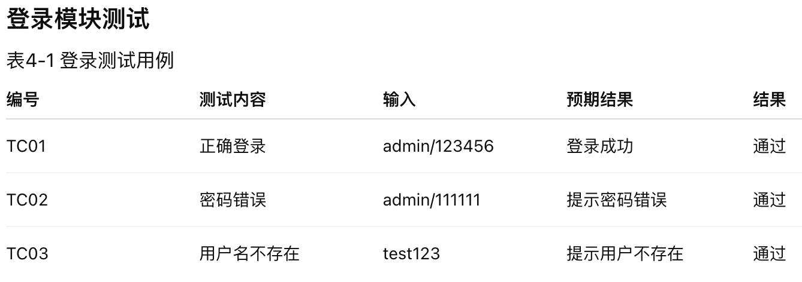
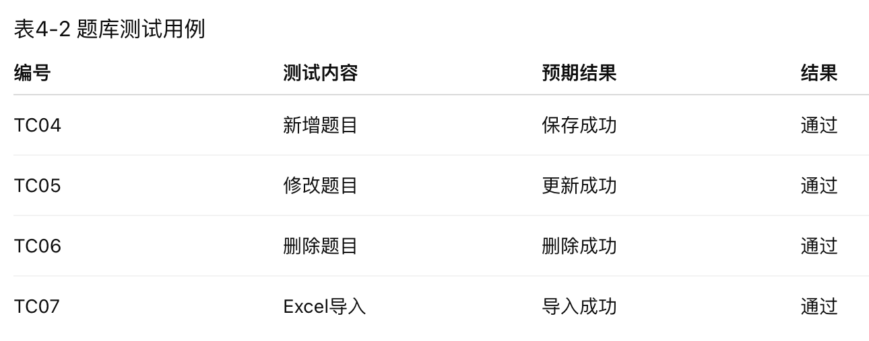
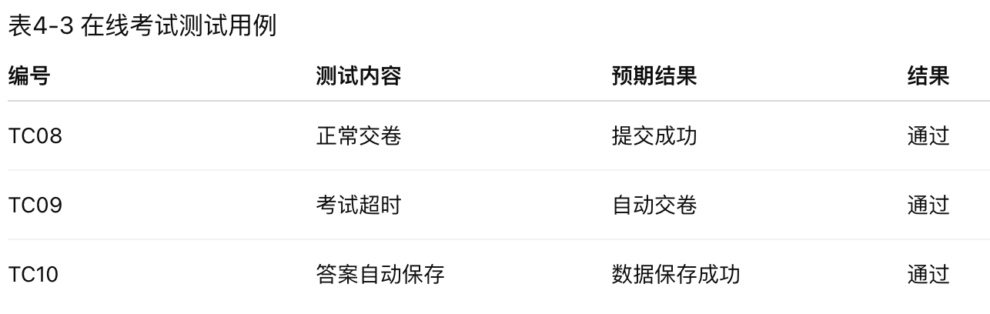
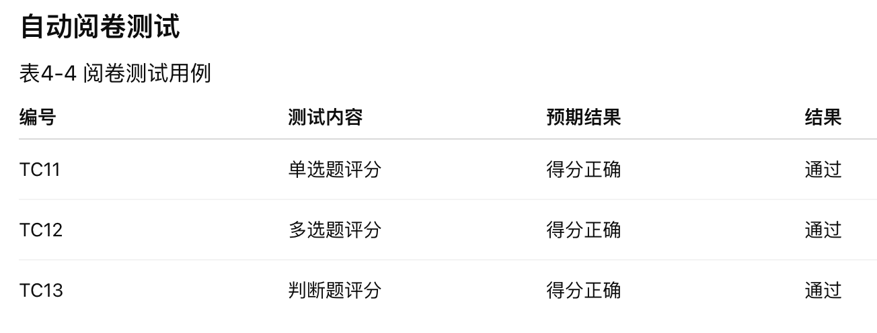
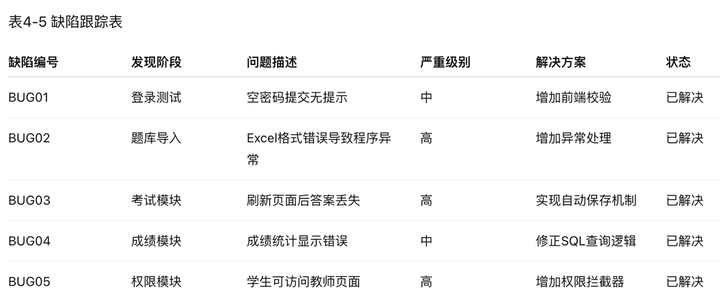

第5章 总结
各位组员在本次考试系统编写中都发挥了重要作用，各自完成了相应的模块，成员之间紧密配合，开发、测试、维护各项工作井井有条，共同完成了这个项目。

